|  |  |
| --- | --- |
| 文档编号： | DDC_CW-20100314 |
| 版本号： | V1.0 |
| 编写人： | 蒋海寿 |
| 联系电话： | 13146461472 |

**CodeWar**

**项目结构分析**

**二零一零年三月**

1. **模块**
2. **客户端模块**
3. 登入模块
4. 大厅模块
5. 房间模块
6. 游戏界面模块
7. **服务器模块**
8. **客户端模块分析**
9. 登入模块
   1. 界面

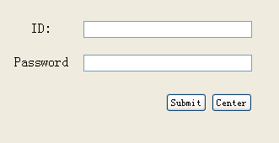

1. 大厅模块
   1. 界面

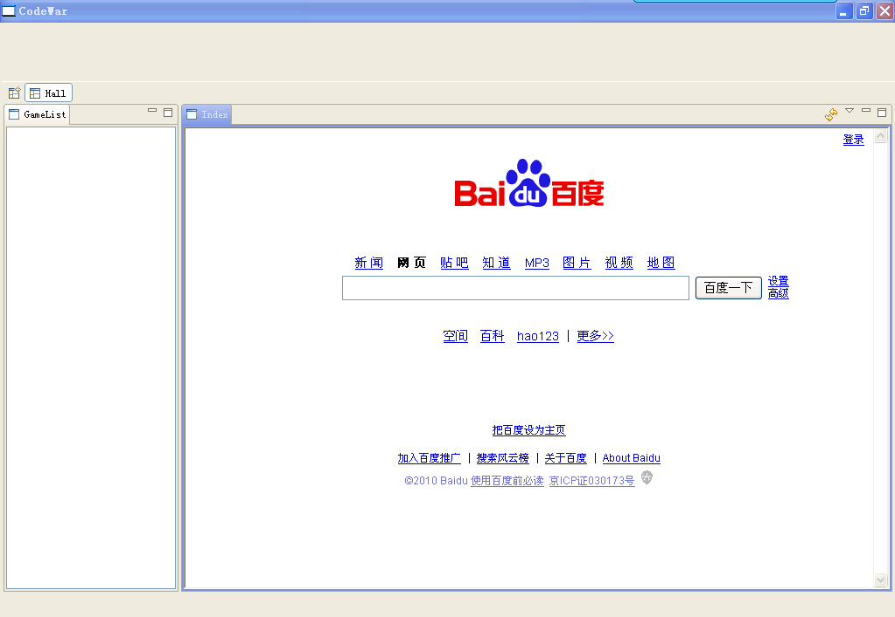

* 1. GameListView

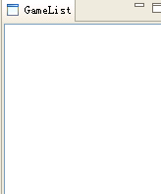

实现方案：如果本地没有已经保存游戏列表，则请求服务器，将游戏列表保存在本地。如果本地有游戏列表，这请求服务器查看最新游戏列表版本，如果本地游戏列表版本低于服务器，则更新游戏列表，否则不更新。

1. 房间模块
   1. 界面
2. 游戏界面模块
3. **服务器模块分析**

格式 SID/ModelName/命令-参数

*URL:服务器地址

*SID:用户每次登入后都会更具算法生成一个唯一标识的SID。

|  |  |  |  |  |
| --- | --- | --- | --- | --- |
| 编号 | URL | 参数 | 说明 | 返回数据格式 |
| 1 | URL/SID/hall/getgamelist | -version  -context | 获得游戏列表版本  获得游戏列表数据 | <gamelist.xml> |
| 2 | URL/SID/room/getplayerlist | -all  -[GameName] | 获得所有在线玩家  获得指定游戏的在线玩家 | <playerlist.xml> |
| 3 | URL/SID/room/getgameroomdata | -[GameName] | 获得指定游戏房间的数据 | <gameroomdata.xml> |

1. **数据库设计**